OPEN APNEE LYON 2019

Bonjour les apnéistes !

Comme le délai pour saisir votre inscription est limité à 45 minutes, on vous donne quelques astuces pour que vous ne soyez pas pris au dépourvu.

1/ prenez votre CB à côté de vous
ben oui, ce serait bête de tout saisir et de perdre 5 minutes à trouver cette #&!@%$ carte et risquer ainsi de devoir tout recommencer

2/ préparez votre fichier des annonces
Le modèle est disponible sur http://www.openapneelyon.com/wp-content/uploads/2018/02/inscription_equipe_Open-Apnee-Lyon-2018.zip
Une fois rempli, il faut l’enregistrer et compresser le fichier au format ZIP

3/ récupérez les infos de tous les membres de votre équipe
On vous conseille de tout saisir dans ce fichier, comme ça vous n’aurez qu’à faire des copier-coller entre Word et votre navigateur (en ayant pris la peine de les afficher côte à côte pour que ce soit plus simple)

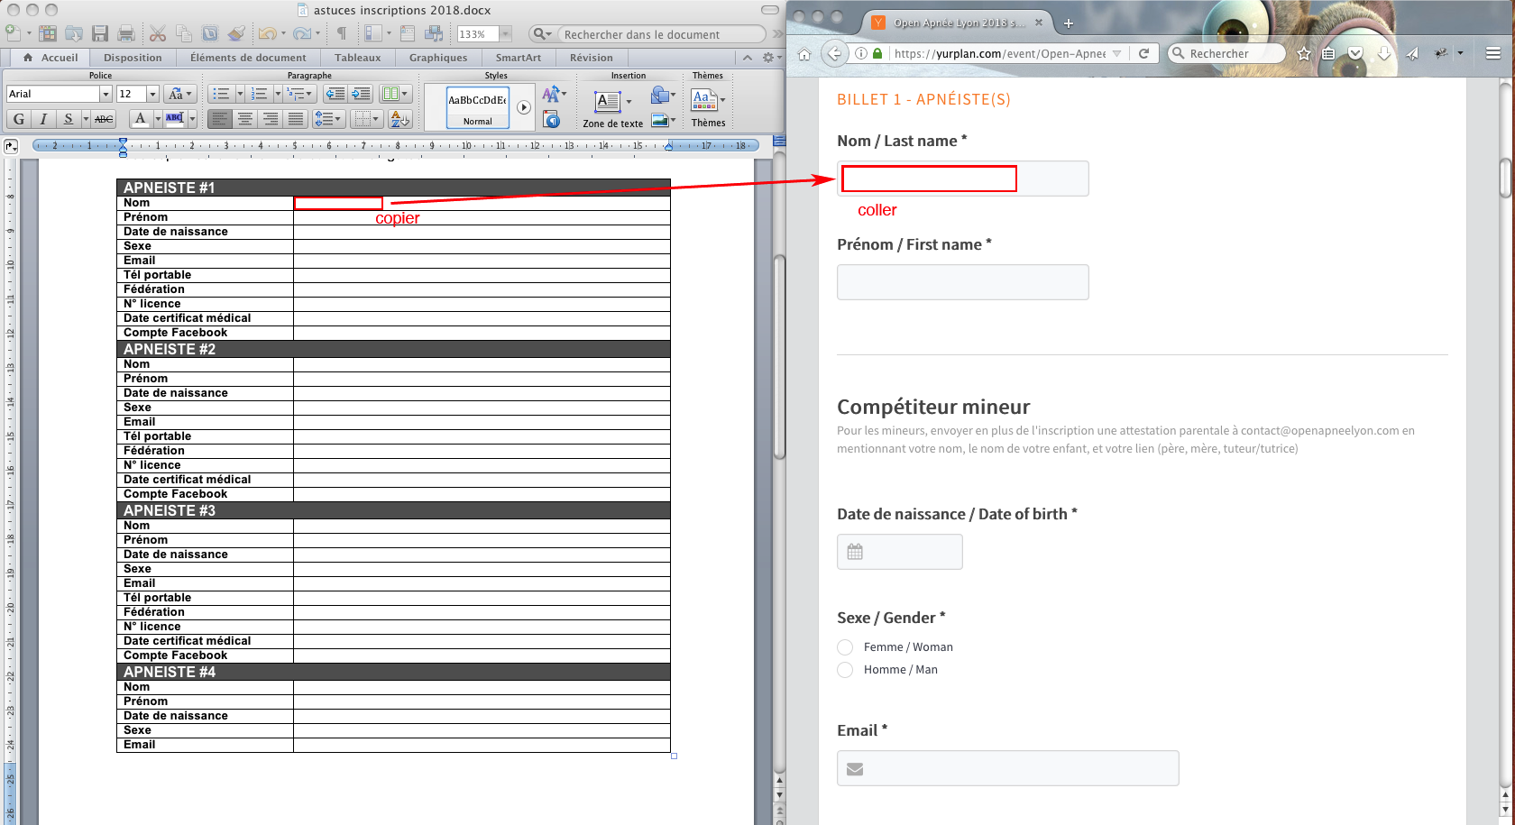

APNEISTE #1
Nom
Prénom
Date de naissance
Sexe
Email
Tél portable
Fédération
N° licence
Date certificat médical
Compte Facebook
APNEISTE #2
Nom
Prénom
Date de naissance
Sexe
Email
Tél portable
Fédération
N° licence
Date certificat médical
Compte Facebook
APNEISTE #3
Nom
Prénom
Date de naissance
Sexe
Email
Tél portable
Fédération
N° licence
Date certificat médical
Compte Facebook
APNEISTE #4
Nom
Prénom
Date de naissance
Sexe
Email
Tél portable
Fédération
N° licence
Date certificat médical
Compte Facebook
APNEISTE #5
Nom
Prénom
Date de naissance
Sexe
Email
Tél portable
Fédération
N° licence
Date certificat médical
Compte Facebook

